**Министерство образования Республики Беларусь**

**БЕЛОРУССКИЙ ГОСУДАРСТВЕННЫЙ УНИВЕРСИТЕТ**

**Факультет прикладной математики и информатики**

Никончик даниил викторович

Конфигурация OSPF с множественным доступом и ее проверка

Отчет по лабораторной работе № 11,

вариант 19

(“Компьютерные сети”)

студента 2-го курса 13-ой группы

|  |  |  |  |
| --- | --- | --- | --- |
|  | |  | **Преподаватель** |
|  | | **Бубен И. В.** |
|  | | | |
| **2021 г.** | | | |
| **Вариант** | | ***Сеть 1 - 4*** | | | |
| **19** | | 200.122.210.0/24  200.122.211.0/24  200.122.213.0/24  200.122.216.0/24  200.122.218.0/24 | | | |

1. **Реализовал схему, аналогичной той, которая был изображена на рисунке 1 в задании.**

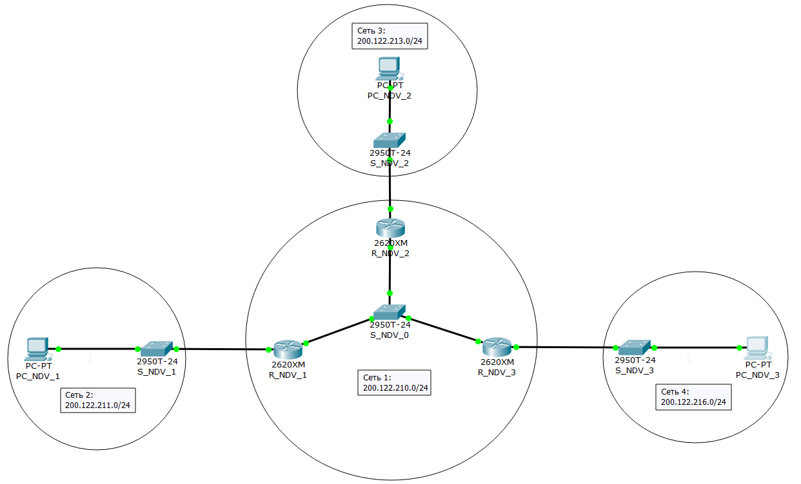

1. **Настройте интерфейсы маршрутизаторов и узлов. Сохраните текущую конфигурацию в качестве начальной в привилегированном режиме.**

Настройка интерфейсов маршрутизации для первого роутера:

|  |  |
| --- | --- |
| FastEthernet0/0 | FastEthernet1/0 |

Настройка интерфейсов маршрутизации для второго роутера:

|  |  |
| --- | --- |
| FastEthernet0/0 | FastEthernet1/0 |

Настройка интерфейсов маршрутизации для второго роутера:

|  |  |
| --- | --- |
| FastEthernet0/0 | FastEthernet1/0 |

Настройка узлов для первого ПК:

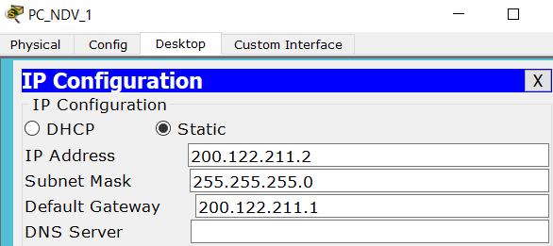

Настройка узлов для второго ПК:

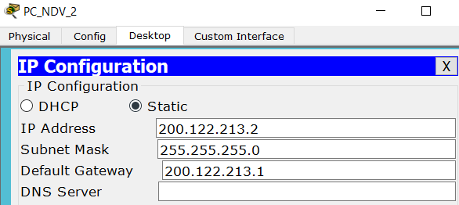

Настройка узлов для третьего ПК:

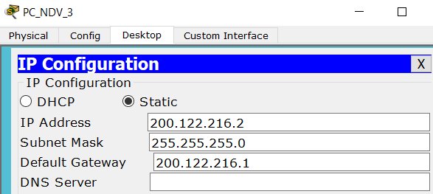

1. **Настройте OSPF-процесс вначале на маршрутизаторе с наивысшим ID, чтобы он стал DR-маршрутизатором. Задайте process-id и area-id – ваш номер варианта № 19.**

Настроил третий маршрутизатор:



Проверил настройку:

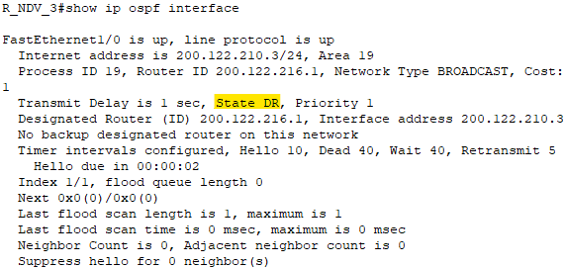

Как можно заметить маршрутизатор является DR-маршрутизатором.

1. **Настройте OSPF-процесс на маршрутизаторе со вторым наивысшим ID, чтобы он стал BDR-маршрутизатором.**

Настроил второй маршрутизатор:



Проверил настройку:

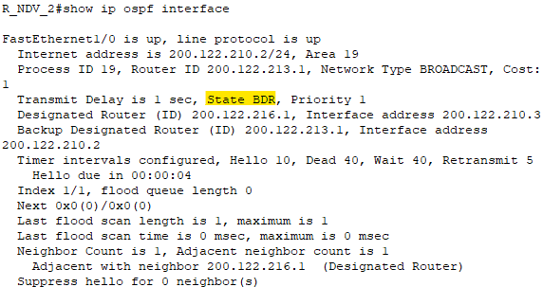

Как можно заметить маршрутизатор является BDR-маршрутизатором.

1. **Настройте OSPF-процесс на маршрутизаторе с самым низким ID, чтобы он стал DRother-маршрутизатором.**

Настроил первый маршрутизатор:



Проверил настройки:

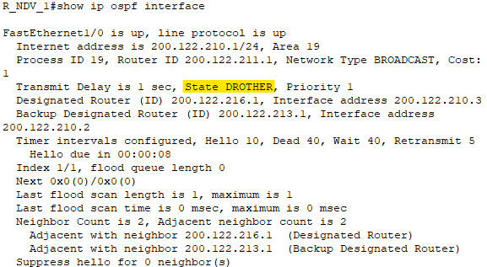

Как можно заметить маршрутизатор является DROTHER-маршрутизатором.

1. **Процесс конфигурирования и результаты тестирования с помощью команды show ip ospf neighbor представить в отчете. С помощью команд ping, traceroute проверить взаимодостижимость всех узлов пользователей.**

Проверил соседей первого маршрутизатора:

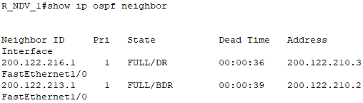

Проверил соседей второго маршрутизатора:

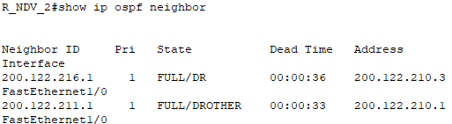

Проверил соседей третьего маршрутизатора:

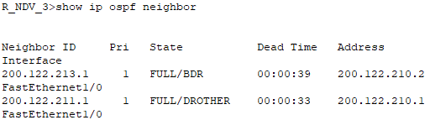

Каждый роутер владеет информацией о сетях своих соседей.

Проверяю доступность всех узлов:

PC1->PC2:

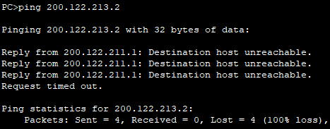

PC2->PC3:

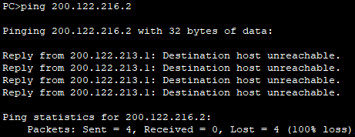

PC3->PC1:

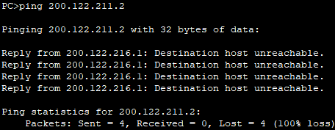

1. **Используя рисунок 1, создайте новый рисунок 2, на котором явно укажите маршрутизаторы DR, BDR и Drother и их ID.**

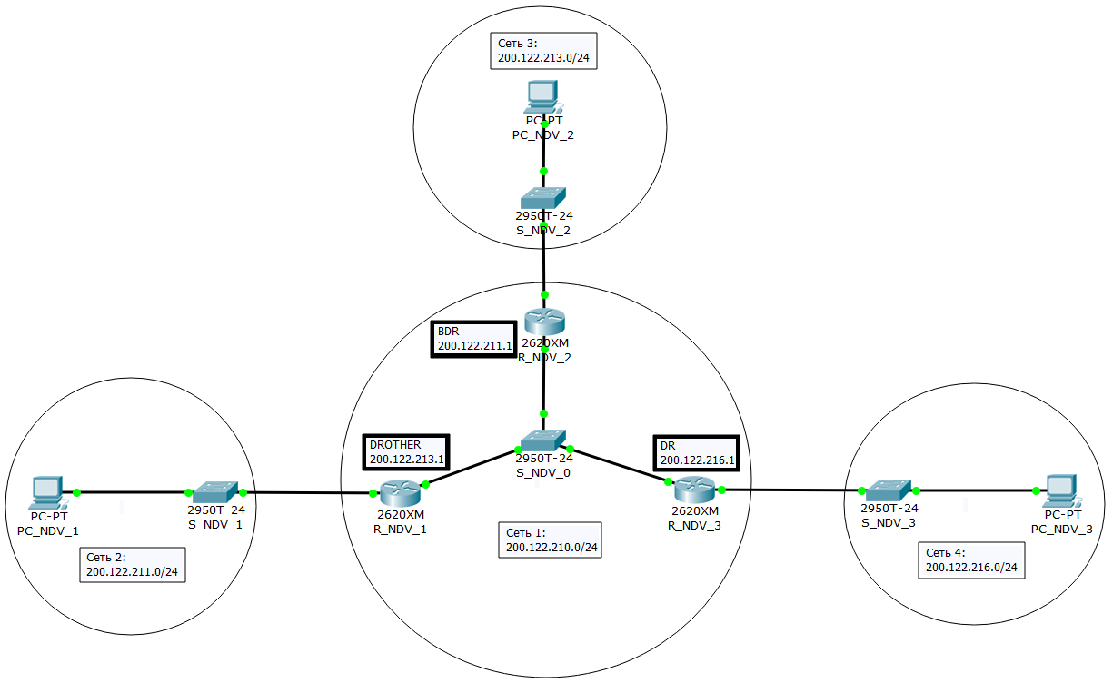

1. **Заполните таблицу 1.**

|  |  |  |
| --- | --- | --- |
| **R_NDV_1** | **R_NDV_2** | **R_NDV_3** |
| 200.122.211.1 | 200.122.213.1 | 200.122.216.1 |
| 200.122.210.1 | 200.122.210.2 | 200.122.210.3 |
| Id=200.122.211.1 | Id=200.122.213.1 | Id=200.122.216.1 |
| **Приоритет=1** | **Приоритет=1** | **Приоритет=1** |
| ***DROTHER*** | ***BDR*** | ***DR*** |

1. **Сохраните модель в файле N_Lab11_FIO_01.pkt.   
   Сделайте копию N_Lab11_FIO_02.pkt. файла N_Lab11_FIO_01.pkt.  
   Далее работаем с моделью в файле N_Lab11_FIO_02.pkt. (Здесь и далее N –номер группы, FIO – ваша фамилия на латинице).**

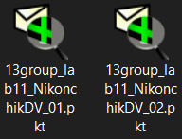

1. **Исследуем, как проходят OSPF-процессы добавления новой подсети   
   Подсоедините (модель N_Lab11_FIO_02.pkt) к коммутатору еще одну подсеть (адрес на ващ выбор, с учет возможности агрегирования марщрутов), выполните все необходимые действия для подключения подсети в нашу первоначальную сеть. Протокол – OSPF.**

Добавил подсеть: 5, адрес выбрал 200.122.218.0/24

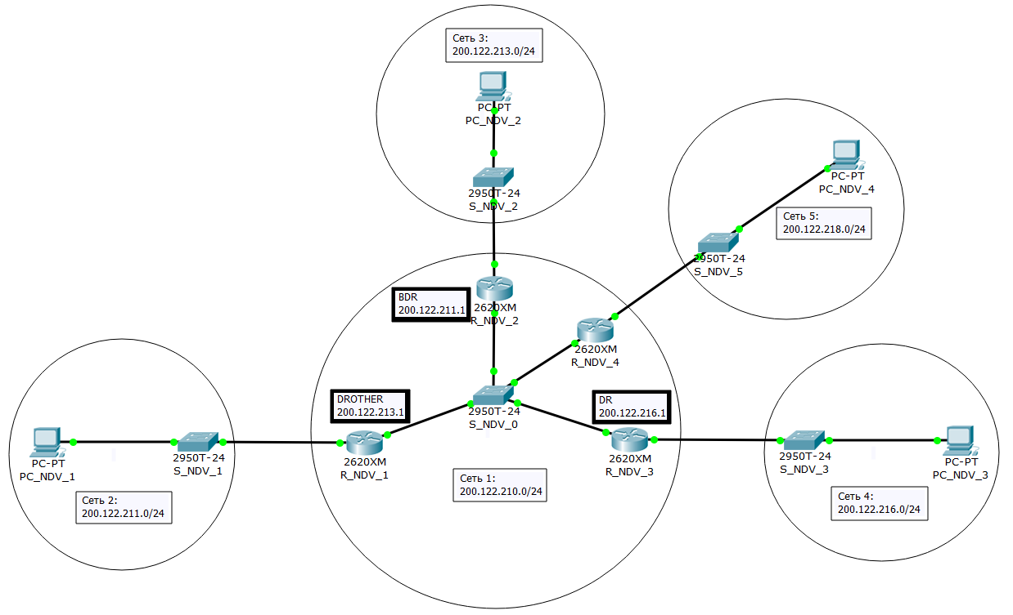

Настроил OSPF:



Проверил настройку:

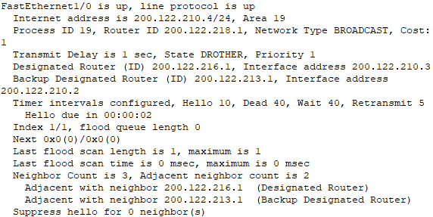

Настроил узлов для четвертого ПК:

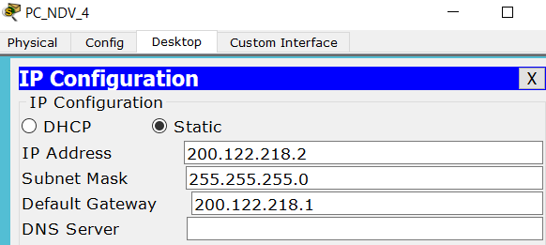

1. **Процесс конфигурирования и результаты тестирования с помощью команды show ip ospf neighbor представить в отчете.**

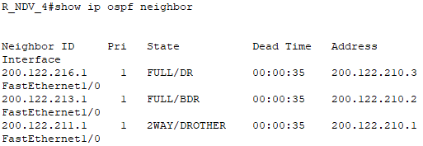

1. **Заполните таблицу 3 вида 1, но для четырех маршрутизаторов. Сделайте вывод.**

|  |  |  |  |
| --- | --- | --- | --- |
| **R1** | **R2** | **R3** | **R4** |
| 200.122.211.1 | 200.122.213.1 | 200.122.216.1 | 200.122.218.1 |
| 200.122.210.1 | 200.122.210.2 | 200.122.210.3 | 200.122.210.4 |
| Id=200.122.213.1 | Id=200.122.213.1 | Id=200.122.216.1 | Id=200.122.218.1 |
| **Приоритет=1** | **Приоритет=1** | **Приоритет=1** | **Приоритет=1** |
| ***DRother*** | ***BDR*** | ***DR*** | ***DRother*** |

1. **Исследуем как проходят OSPF-процессы после выведения из строя DR -маршрутизатора.   
   Протестируйте сеть. Ваши выводы.**

После теста, недостижимым стал только третий ПК, так как он в подсети DR-маршрутизатора.

1. **Подождите, чтобы сработали все таймеры.   
   Результаты тестирования с помощью команды show ip ospf neighbor представить в отчете.**

Результат для первого маршрутизатора:

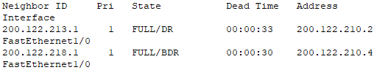

Результат для второго маршрутизатора:

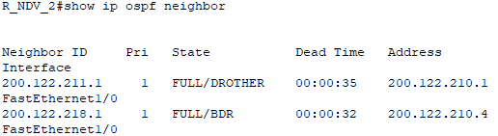

Результат для четвертого маршрутизатора:

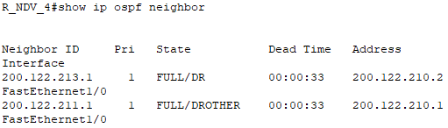

1. **Далее работаем только с первой моделью, сохраненной в файле N_Lab11_FIO_01.pkt.**
2. **Исследуем как проходят OSPF-процессы после изменения приоритетов.  
   Используйте команду ip ospf priority interface, чтобы изменить приоритет OSPF маршрутизаторов на следующие значения:**

* **255 для DRother-маршрутизатора;**



* **100 для DR-маршрутизатора;**



* **0 для BDR-маршрутизатора.**



1. **Закройте и опять активируйте интерфейсы FastEthernet0/0, чтобы запустить выбор OSPF.**

Закрыл и активировал интерфейсы.

1. **Используя команды show ip ospf neighbor для проверки отношений соседства, show ip ospf interface, поясните, что получилось в результате изменения приоритета OSPF маршрутизаторов**

Мы поменяли приоритет маршрутизаторов – первый получил 255, следовательно он стал DR. Второй стал BDR (приоритет 100), а первый стал Drother-router. Итого – статус присваивается в соответствии с приоритетом, а ID имеет значение только в случае равных приоритетов.

1. **Заполните таблицу 2. Проанализировать содержимое таблицы 2**

|  |  |  |
| --- | --- | --- |
| **R1** | **R2** | **R3** |
| 200.122.211.1 | 200.122.213.1 | 200.122.216.1 |
| 200.122.210.1 | 200.122.210.2 | 200.122.210.3 |
| **Id=**200.122.211.1 | **Id=**200.122.211.2 | **Id=**200.122.211.3 |
| **Приоритет=1** | **Приоритет=1** | **Приоритет=1** |
| ***DRother*** | ***BDR*** | ***DR*** |
| ***После изменения приоритета*** | | |
| **Приоритет=*255*** | **Приоритет=*0*** | **Приоритет=*100*** |
| ***DR*** | ***DRother*** | ***BDR*** |

1. **Используйте команду show ip route на всех маршрутизаторах для проверки маршрутизации.**

Таблица для первого маршрутизатора:

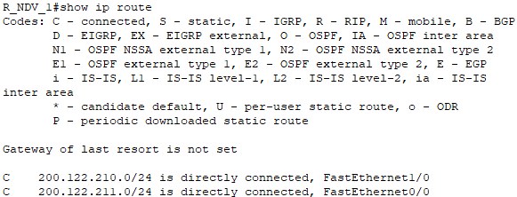

Таблица для второго маршрутизатора:

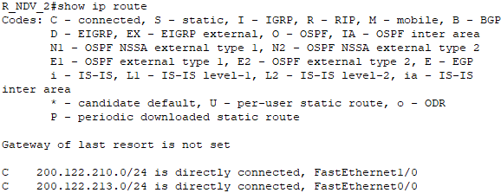

Таблица для третьего маршрутизатора:

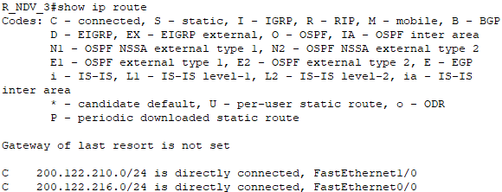

1. **Используя команды ping, traceroute проверить взаимодостижимость всех узлов пользователей**

Проверка взаимодостижимости:

PC1->PC2:

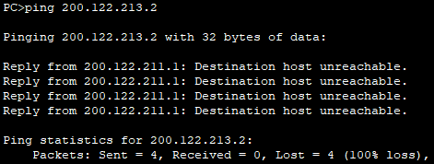

PC1->PC2:

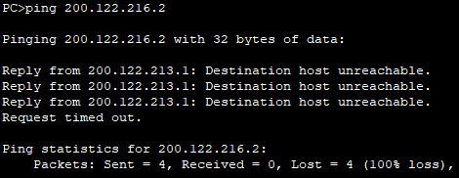

PC1->PC2:

